Практическое задание 1.

1. Напишите код согласно диаграмме классов:

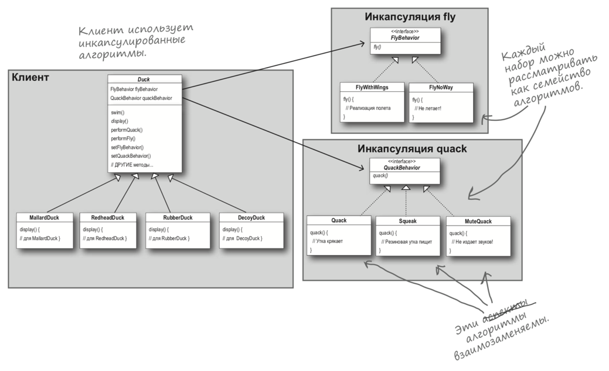

1. Организуйте классы в иерархию. Соедините классы стрелками, отражающими отношения (наследования, реализации интерфейса, отношения «содержит»). Включите метод setWeapon() в правильный класс. 